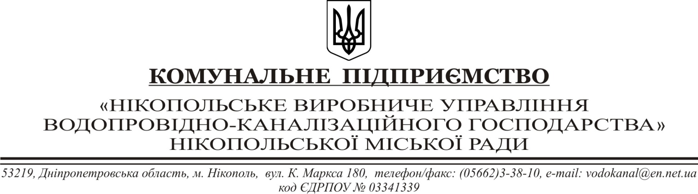

Звіт про періодичне відстеження результативності регуляторного акта - рішення виконавчого комітету Нікопольської міської ради «Про встановлення цін на платні послуги, що надаються комунальним підприємством «Нікопольське виробниче управління водопровідно-каналізаційного господарства» від 10.08.2011 №543

№з/п | Заходи з відстеження | Виконання
1 | Вид та назва регуляторного акта | Рішення виконавчого комітету Нікопольської міської ради «Про встановлення цін на платні послуги, що надаються комунальним підприємством «Нікопольське виробниче управління водопровідно-каналізаційного господарства» від 10.08.2011 №543.
2 | Назва виконавця заходів з відстеження | Комунальне підприємство «Нікопольське виробниче управління водопровідно-каналізаційного господарства» Нікопольської міської ради.
3 | Ціль прийняття акта | Приведення цін на платні послуги , які надаються комунальним підприємством «Нікопольське виробниче управління водопровідно-каналізаційного господарства» для населення та юридичних осіб міста, у відповідність до економічно обґрунтованих витрат підприємства на їх надання.
4 | Строк виконання заходів з відстеження | 04.12.15-14.12.15
5 | Тип відстеження | Періодичне
6 | Методи одержання результатів відстеження | Аналіз фінансово-економічних показників діяльності підприємства, оцінка статистичних даних, пропозиції споживачів.
7 | Дані та припущення, на основі яких відстежувалась результативність регуляторного акта, та способи їх одержання | Кількість звернень споживачів та сума надходжень за платні послуги у 2014 та 2015 році, на основі звітних даних підрозділів підприємства, які безпосередньо надають дані послуги.
8 | Кількісні та якісні значення показників результативності акта | Надходження за платні послуги в 2015р. порівняно з 2014р. зросли на 33% (з 875,4 тис.грн. до 1164 тис. грн.)
9 | Оцінка результатів реалізації регуляторного акта | Регуляторним актом – рішенням виконавчого комітету Нікопольської міської ради №543 від 10.08.2011р досягнуті визначені цілі, реалізація положень рішення є ефективною.

Начальник КП «НВУВКГ» НМР І.І. Кулініч

